Окружающий мир(2 класс)
Тема урока : Что такое семья?
Программа «Школа 21 век»
Тип урока урок усвоения новых знаний.
Цель урока образовательная: расширить представление учащихся о семье, раскрыть значение понятий семья, члены семьи, старшее поколение, младшее поколение, обратить внимание на характерные особенности этого института.
Задачи:
Учится сотрудничать в группе, организовывать совместную работу.
Учиться обобщать, анализировать, делать выводы.
Учиться находить важную информацию в тексте учебника.
Учиться оценивать свою работу, определять границы собственного знания и не знания

- Психологический настрой. Улыбнись, ладошки в группе.(ребята в своей группе протягивают друг другу ладошки)
  - Актуализация опорных знаний.
Новый раздел вашего учебника носит название « Кто живет рядом с тобой?» Как вы ответите на этот вопрос? Кто их тех , кого вы перечислили вам роднее, ближе? Как одним словом можно назвать эту группу людей? ( семья) Сегодня на уроке мы должны будем выяснить: Что такое семья? Что объединяет членов семьи? Чем семья отличается от другой группы людей? Как называют членов семьи? Как называют людей одного возраста?
  - Решение поставленной задачи.
Словарь Ожегова С.И.:
1. Это группа живущих вместе близких родственников;
2. Объединение людей, сплочённых общими интересами.
Ушаков Д.Н.:
Семья – группа людей, состоящая из родителей, детей, внуков и ближних родственников, живущих вместе.
А ваша семья это кто?
Что объединяет всех членов вашей семьи?
Давайте подведем небольшой итог . У вас на столах лежат конверты, выполните задание ( в конверте высказывания , выбрать правильные и приклеит к листу ответов) .(Приложение 1). Давайте обсудим .
Физультминутка( психологическая)
Мы с вами выяснили, что члены одной семьи являются родственниками.В семье каждый из нас имеет множество воплощений. Я – жена, мать, сестра, дочь, тетя, племянница… Давайте поиграем в игру , которая так и будет называться « Родственники». Условия этой игры побеждает та группа которая последней назовет родственника. Очередь установит жеребьевка.
Иногда наши бабушки и дедушки говорят « Мы не понимаем вас, потому что вы дети другого поколения.»
Что они имеют в виду?
Вы и ваши родители это одно поколение?
Ваши родители и ваши бабушки и дедушки это одно поколение?
По одному представителю от группы к доске договоритесь и разделите на поколения.(Приложение 2)
На что вы опирались при делении на группы?
Давайте найдем определение поколению в вашем учебнике.( с. 73)
Семьи бывают разные маленькие и большие, живущие в городских квартирах в частных домах. Какой должна быть семья, что бы ее можно было сравнить с солнцем? Перечислите солнечные качества вашей семьи?
Давайте соберем все тепло ваших семей и сделаем одно большое солнце. На ладошках ответ на вопрос: Какой должна быть настоящая семья (дети делают запись на бумажных ладошках). Приклеиваем.
  - Рефлексия.
Закончите мою фразу: Сегодня на уроке........
Я понял.....................
Мне понравилось

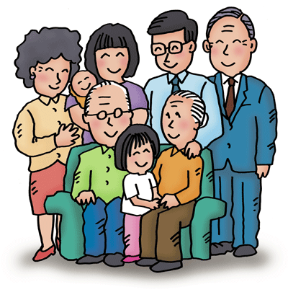

Лист ответа

Приложение 1
Члены семьи каждый день ссорятся, обижают друг друга.

У каждого члена семьи – своя отдельная квартира.

Каждый сам решает как тратить деньги

Каждый член семьи отдыхает отдельно

У каждого члена семьи своё хозяйство.

Все члены семьи живут вместе

Ведут общее домашнее хозяйство

Вместе распределяют деньги на покупки

Вместе отдыхают, проводят свободное время

Члены семьи любят друг друга и уважают

Вася
сестра
бабушка
папа папы
прабабушка
мама
тётя
папа
брат
сестра мамы
1
2
3
4

